

**FACULTÉ DES SCIENCES ET DES TECHNOLOGIES**

**(FST)**

**Nom : BYRON**

**Prénom : P. D. Naguiby**

**Cours : Système**

**Professeur : Mr Ismaël S.A.**

**Niveau : 3ième année**

**Année : 2024 – 2025**

**Le 30/10/2024**

**Exécution du TD**

1.- installation d’Ubuntu

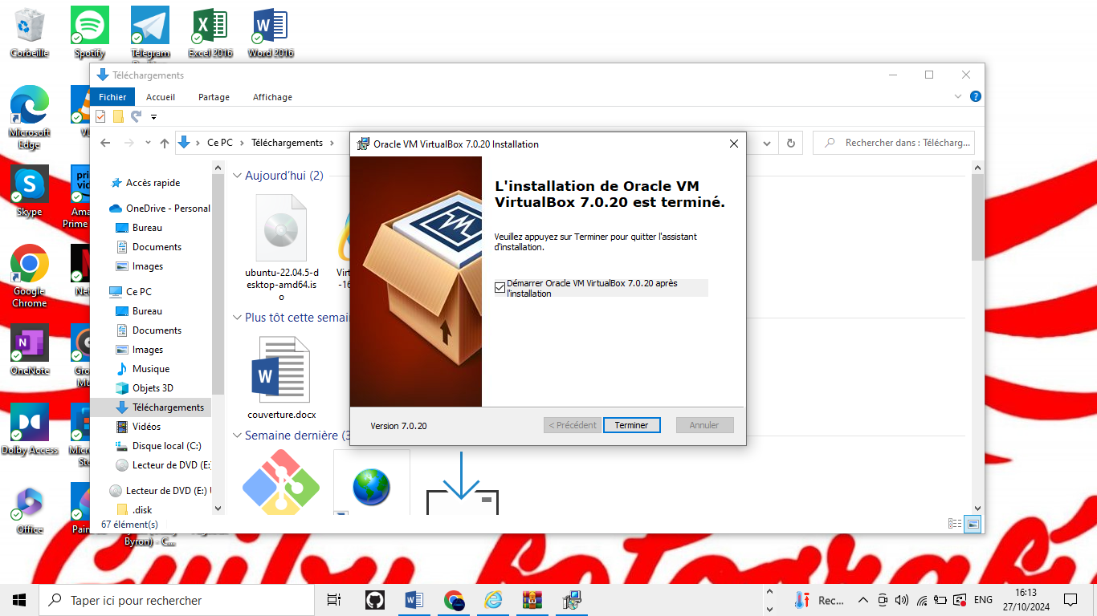

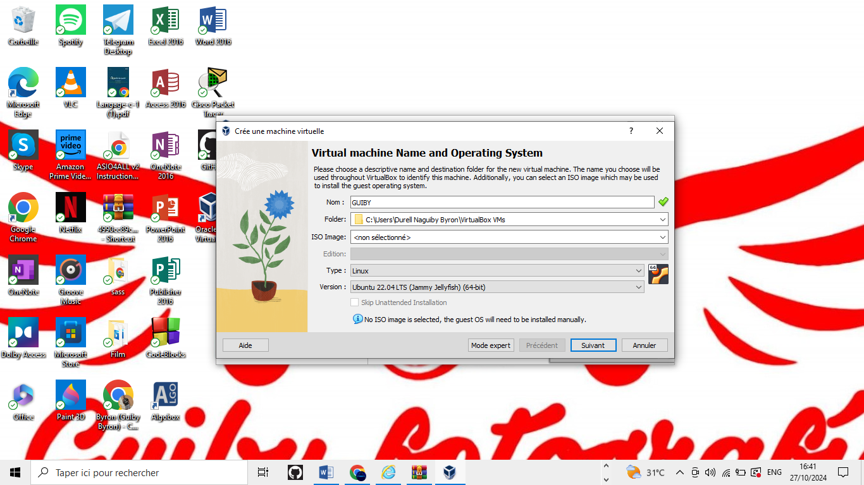

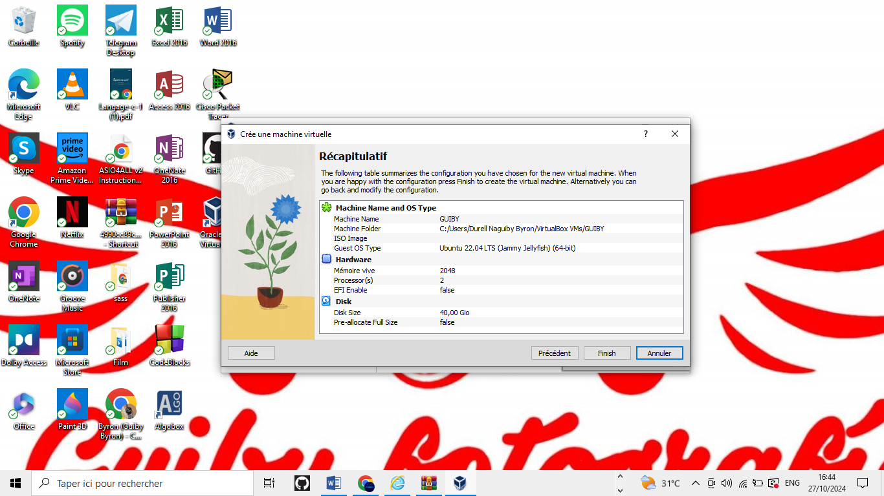

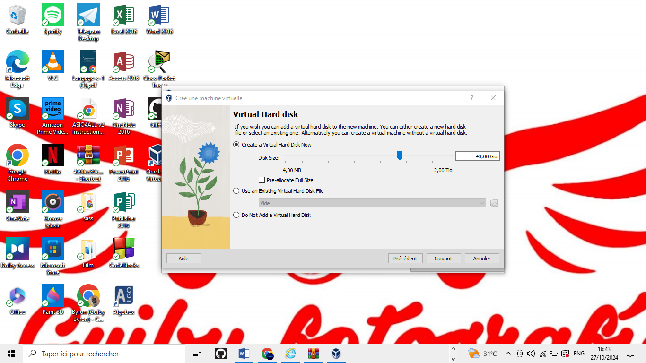

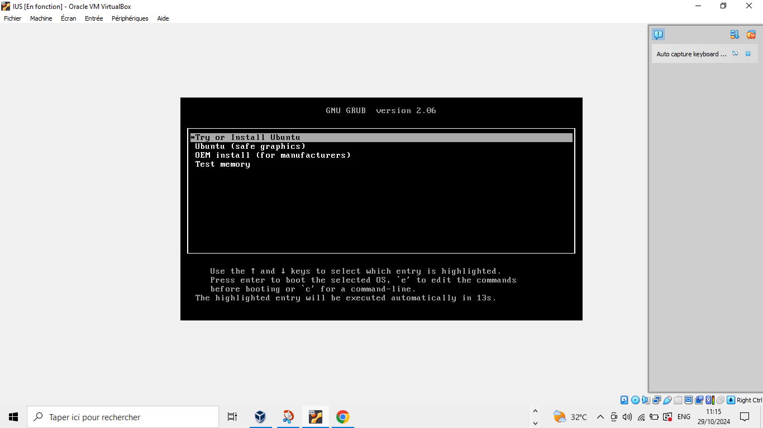

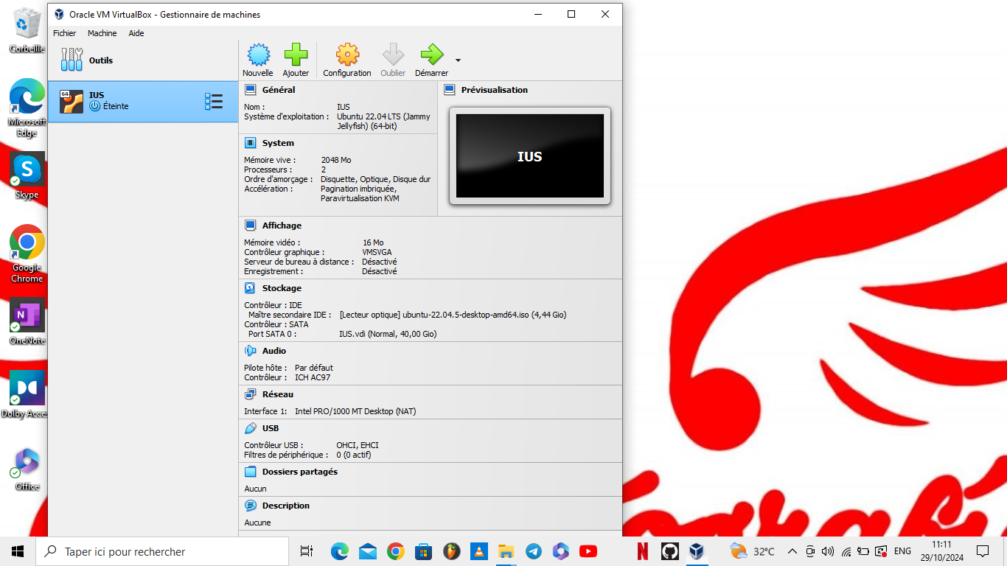

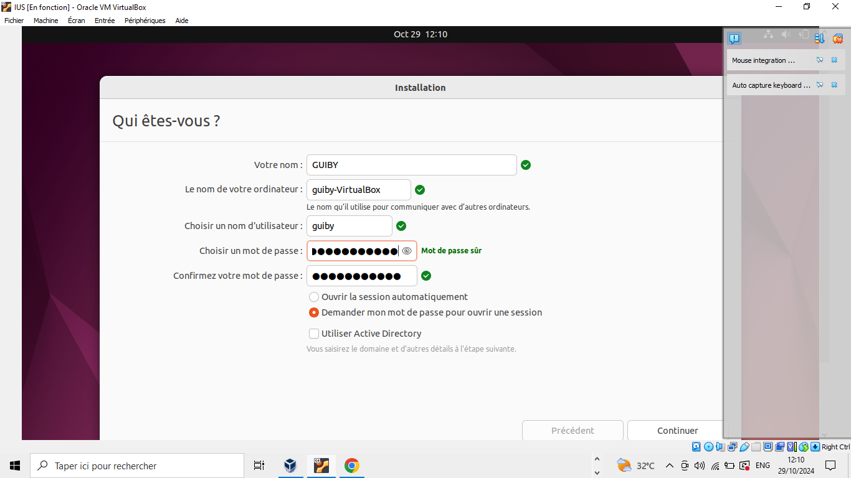

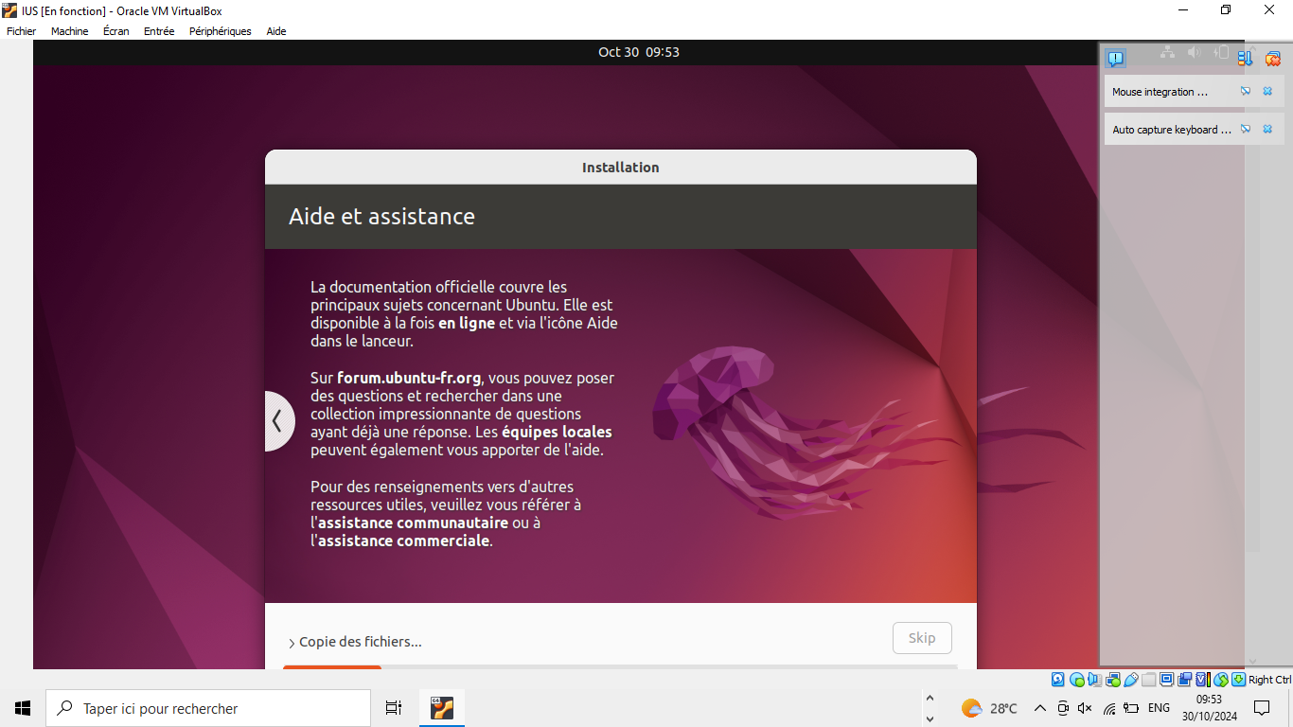

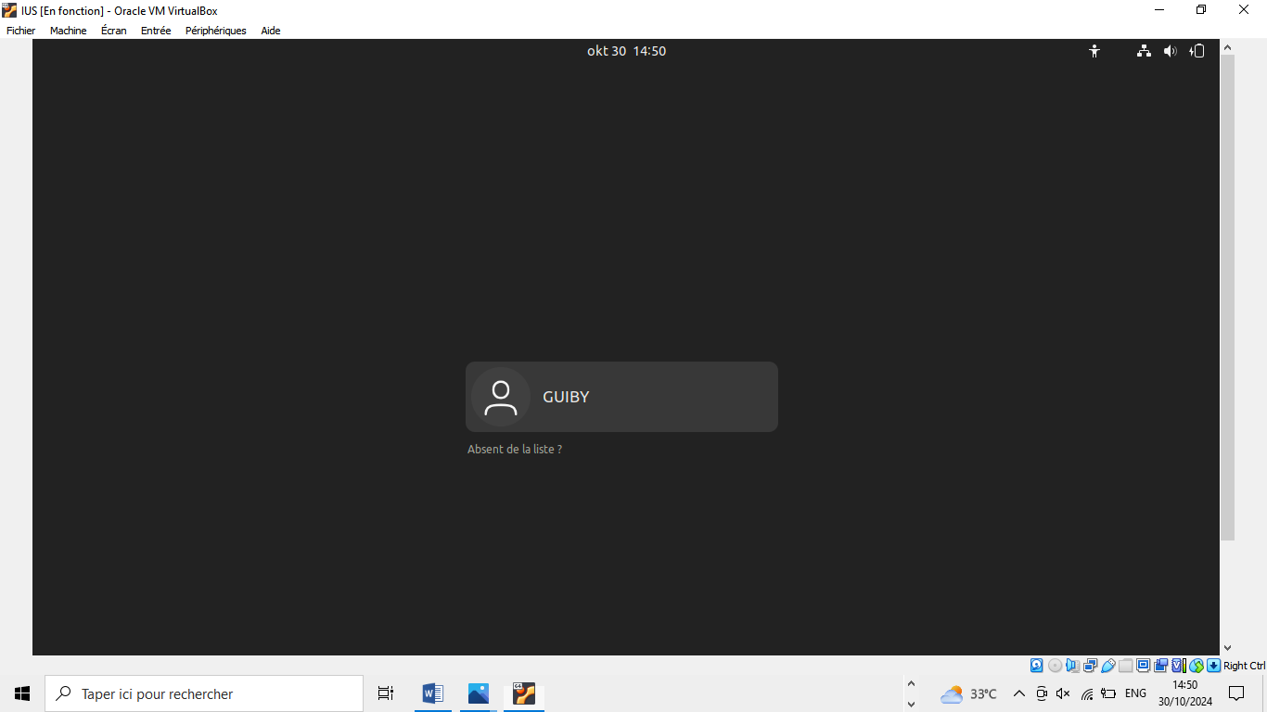

En conclusion, ce cours nous permet d’apprendre á installer UBUNTU, de comprendre ses fonctionnalités et d’apprendre á les utiliser.